Épaule de veau au Paprika
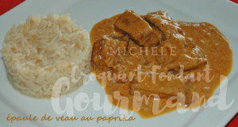 Pour 4 Croquants-Gourmands
- 750 g d'épaule de veau
- 3 oignons
- huile d'olive
- 1 càs de paprika
- 200 g de bouillon de bœuf (200g d'eau + 1 cube de bouillon)
- 50 g de vin blanc
- 1 càs de jus de citron
- 100 g de crème fraîche
Si vous n'avez pas de bouillon de bœuf, vous en préparerez un en faisant fondre une tablette de bouillon dans 200 grammes d'eau chaude.
Couper le veau en gros dés.
Éplucher et couper les oignons en lamelles.
Faire rissoler les oignons dans un filet d'huile d'olive, sans coloration.
Ajouter les morceaux de viande et les faire dorer sur toutes les faces, en faisant attention à ne pas laisser trop brunir les oignons.
Lorsque la viande est bien colorée, saupoudrer de paprika et arroser avec le bouillon chaud.
Couvrir la cocotte et laisser mijoter à petit feu pendant 1 h 15.
Lorsque la viande est cuite, ajouter le vin blanc, le jus de citron et la crème.
Laisser cuire pendant encore 10 minutes en remuant à la cuillère de bois pour bien lier la sauce.
Goûter et rectifier l'assaisonnement si nécessaire en sel et en poivre.
Servir l'épaule de veau au paprika bien chaude.
Je l'ai accompagnée d'un riz Pilaf.

